Profi 175 TS T
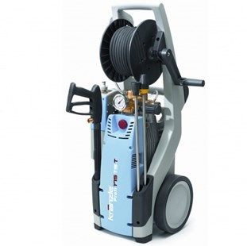
- Bedrijfsdruk, traploos instelbaar 30 - 150 bar
- Max. toegelaten overdruk 175 bar
- Doorloopcapaciteit 12 l/min (720 l/h)
- Warmwatertoevoer max. 60 C
- Aanzuighoogte 2,5 m
- Nozzel maat (vuilfrees) 045
- Nozzel maat (vlakstraal) 20042
- Motortoerental 1.400 t/min
- Elektrische aansluitwaarde 400 V, 7,2 A, 50 Hz
- Vermogenopname 3,8 kW
- Vermogensafgifte 3,0 kW
- Gewicht 45 kg
- Afmetingen in mm (L x B x H) 355 x 375 x 980

